スパイ防止法がやってくる・スパイ防止は戦争準備の合言葉だ
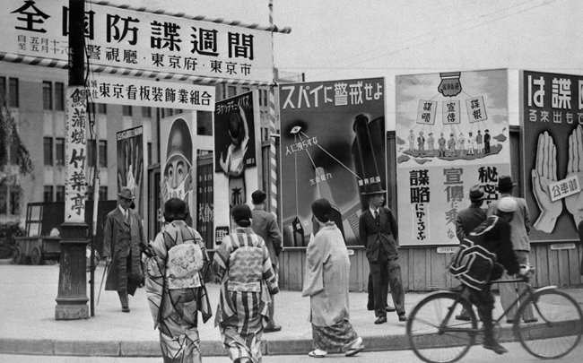
戦争反対の声を上げ続けるため、スパイ防止法と国家情報局法案に反対します。
市民総監視の国家情報局法案に反対します。

秘密保護法対策弁護団・
経済安保法に異議ありキャンペーン

Q1 いつごろ、どんな内容のスパイ防止法案が提案されるでしょうか?
A1 衆院選の自民圧勝で、高市首相の「国論を二分する政策」第一号のスパイ防止法のパート1として、国家情報局法案が、18日から開かれる通常国会に提出されようとしています。提案時期は3月中旬、下旬には経済安保法の改悪案も提出されようとしています。
国家情報局法案は、内閣情報調査室を局に格上げし、いくつかの情報機関を、これに統合するものとなるでしょう。いわば、イギリスのMI5にあたる機関です。この法案が、スパイ防止法の第一号です。
これを通してしまえば、第2弾として、今秋には、外国通報目的の秘密漏洩を死刑、無期拘禁などの厳罰に処す法案、外国代理人規制法案ないしは外国勢力活動透明化法案という名の、日本市民が外国の人々と政治、経済、文化活動を協働する行為にスパイ予備軍との疑いの目をもって、情報局への広範な登録を義務付ける法案が提案されるでしょう。
そして、来年の通常国会には、対外情報庁法案が提案されることでしょう。対外情報庁は、アメリカのCIA、イギリスのMI6にあたる機関であり、日本製スパイを養成し、世界各国に派遣しようという計画です。諜報のため、日本のスパイには仮装身分を認める制度なども提案されるようです。

Q2 G7諸国にはどこにも情報局があると聞きましたが、ほんとうですか。なぜ、日本政府は戦後80年間情報局を持たなかったのでしょうか?
A2 戦前には、日本にも情報局という機関がありました。しかし、この機関は、戦争遂行のための宣伝と国内の新聞出版の検閲のための機関でした。他方で、いま、目指されている国家情報局は、戦前でいえば、憲兵や特高のような機関です。対外情報庁は、陸軍中野学校が養成していたような対外スパイ活動のための機関です。
敗戦後、GHQは、まず、日本軍を解散させましたが、軍国主義の一掃のため1945年の10月、治安維持法、国防保安法、軍機保護法などを廃止し、内務省は解体され、特高警察は解散させられました。
そして、日本国憲法は前文と九条で軍隊を持たないこと、交戦権の否定、国際紛争の解決のための手段としての戦争を放棄し、「日本市民は、恒久の平和を念願し、人間相互の関係を支配する崇高な理想を深く自覚するのであつて、平和を愛する諸市民の公正と信義に信頼して、われらの安全と生存を保持しようと決意した。」と宣言しました。このような国に、戦争に勝つために情報を集め、また他国に謀略を仕掛けるような情報局、ないし対外情報庁は不要だと考えられ、歴代の自民党政権も情報局の設立は検討はされましたが、見送られてきたのです。それが、戦後80年間、自ら戦争の当事国とならなかった日本という国のかたちなのです。

Q3 アメリカのCIAは、１月にベネズエラのマドゥロ大統領を拉致するような乱暴な作戦を行いましたが、過去に、CIAはどんな謀略行為を行ってきたのでしょうか?
A3 ・安倍首相の祖父にあたる岸信介元首相は、戦時の商工大臣でしたが、戦犯として責任を問われ巣鴨プリズンに収監されるますが、CIAの協力者となり、不起訴となり、CIAの支援を受けて首相に上り詰めていきます。戦後の自民党政治の中枢で、岸信介はCIAの協力者として活動していたことがわかっています。
・戦後の軍事紛争の多くがCIAの謀略に起因していました。1973年に、選挙で選ばれたチリの社会主義政権であるアジェンデ政権の転覆はCIAの違法工作によって支援されたピノチェト将軍によって遂行されました。CIAは議会への贈賄、世論操作、ストライキへの資金提供などによってクーデターを促しました。
・レーガン大統領の承認を受けて、CIAは、イラン革命後のイランに公式に禁止されていた武器輸出を行い、その代金でニカラグアの反共ゲリラコントラに資金援助を行いました。イランへの武器輸出と、反共ゲリラへの資金の横流しは、議会の了解を全く得ない違法工作でした。
・ソビエトのアフガン侵攻の際に、CIAは、パキスタン軍統合情報局 (ISI)を通じてムジャーヒディーン勢力への資金援助を行いました(サイクロン作戦)。ビン・ラーディンらの組織 (MAK)は、アメリカから資金提供を受けていたとされ、アルカイダのアメリカに対する憎しみの背景には、対ソ戦でCIAが彼らを利用しながら、その後に切り捨てられたことへの恨みがあるといわれています。
・現在の中東における軍事紛争拡大の契機となった2003年のイラク侵攻は、イラクが大量破壊兵器を保有しているとのアメリカの情報機関(CIAなど)による情報を根拠に、パウエル国務長官が国連で説明し、開戦の口実とされました。しかし、このCIAの情報は、拷問によって得られたもので、事実ではありませんでした。

Q4 アメリカの外国代理人規制法違反に問われた事件には、どんな事件がありますか?
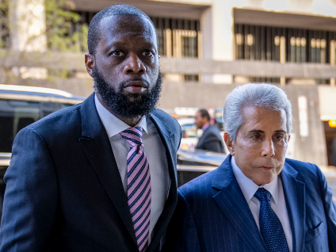
A4 ヒップホップグループ「ザ・フージーズ」のメンバーであるプラカズレル・「プラス」・ミシェルは、大規模な外国影響工作計画への関与により、2025年11月に禁錮14年の判決を受けています。ミシェルは、米政府への登録なしに、中国政府やマレーシアの富豪ジョー・ロウのために米政府高官（オバマ政権やトランプ政権）へのロビー活動を行い、不法な選挙寄付を行ったとされました。本人は無実を主張しています。

Q5 情報局、対外情報庁を作り、スパイ防止法を制定することは、戦争につながりますか?
A5 戦前の日本を見ても、スパイ防止は戦争準備の合言葉でした。そして、スパイ防止法は戦争キャンペーン法となるでしょう。
国家情報局は国内向けの、市民監視組織となることでしょう。国が能動的サイバー防御法に基づいて集めた膨大なデジタル情報は国家情報局の下で、市民監視のために用いられる可能性があります。
今後提出予定の対外情報庁はアメリカのCIAに倣った謀略組織となるでしょう。
外国代理人規制法案、外国勢力活動透明化法案は、国に対する登録なしに海外の人々と政治的、科学的、経済的活動を協働できない状況を作り出すことでしょう。
戦争反対の声を上げ続け、民衆の力で平和を作り出するために、スパイ防止法と国家情報局法案に反対の声を上げましょう。

